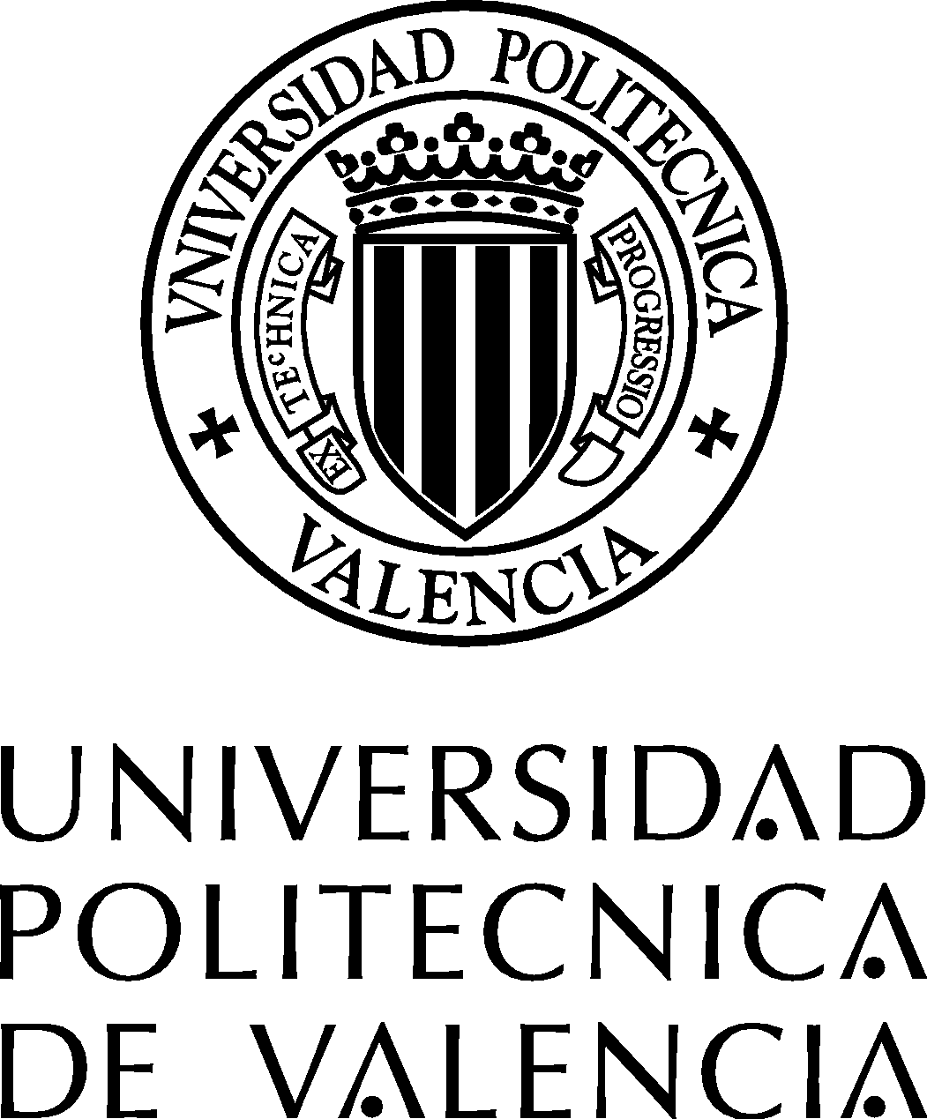 | DEPARTAMENTO DE ECONOMIA Y CIENCIAS SOCIALES  MÁSTER UNIVERSITARIO EN ECONOMÍA AGROALIMENTARIA Y DEL MEDIO AMBIENTE

INFORME PRÁCTICAS EN EMPRESA
Alumno/a: | DNI:
Duración de la práctica:
Tutor en la Empresa:
1. Datos y actividad de la empresa:
2. Realización de las actividades realizadas por el alumno:
3. Valoración personal de las actividades realizadas, relación con los contenidos del Máster, competencias adquiridas por el alumno:

Firma del alumno/a:
, | de |  | de 201

DIRECCIÓN DEL MÁSTER EN ECONOMÍA AGROALIMENTARIA Y DEL MEDIO AMBIENTE

